Vaja 6-9

Junij 15 2014
Matic Poje 3.c

Uvod
Vaje od 6-9 sem skupaj naredil. Delo je bilo dolgo (vključno z 10. vajo), a ne tako težko. V teh vajah sem sestavljal ER diagram trbovine, tabele Računi, Prodajalci... 7 nalogo (normaliziranje entitet) sem rešil v zvezku in po njih naredil sledeči ER diagram v 8 nalogi. Naloge vam lahko naknadno pokažem v zvezku.

8. TRGOVINA E-R

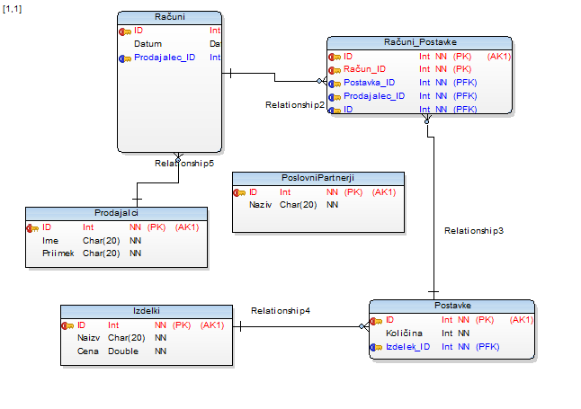

Računi
Ključ | Atribut | Podatkovni tip | NULL | Unique
PK | ID | integer | NE | DA
 | Datum | DATETIME | NE | NE
TK | Prodajalec_ID | Integer | NE | NE

Račun_Postavka
Ključ | Atribut | Podatkovni tip | NULL | Unique
PK | ID | Integer | Ne | Da
TK | Račun_ID | Integer | Ne | Ne
TK | Prodajalec_ID | integer | ne | ne

Postavka
Ključ | Atribut | Podatkovni tip | NULL | Unique
PK | ID | Integer | Ne | Da
 | Količina | Integer | Ne | Ne
TK | Izdelek_ID | integer | ne | ne

Poslovni partnerji
Ključ | Atribut | Podatkovni tip | NULL | Unique
PK | ID | Integer | Ne | Da
 | Naziv | Varchar(50) | ne | ne

Izdelki
Ključ | Atribut | Podatkovni tip | NULL | Unique
PK | ID | Integer | NE | Da
 | Naziv | Varchar(50) | Ne | Ne
 | Cena | float | ne | ne

Prodajalci
Ključ | Atribut | Podatkovni tip | NULL | Unique
PK | ID | Integer | Ne | Da
 | Ime | Varchar(50) | Ne | Ne
 | Priimek | Varchar(50) | ne | ne

9. DLL stavki
CREATE TABLE PoslovniPartnerji(
PartnerID int NOT NULL,
Naziv varchar(50) NOT NULL,
PRIMARY KEY (PartnerId)
);

CREATE TABLE Izdelki (
IzdelekID int NOT NULL,
Naziv varchar(50) NOT NULL,
Cena FLOAT NOT NULL,
PRIMARY KEY (IzdelekID)
);

CREATE TABLE Postavke (
PostavkaID int NOT NULL,
Količina int NOT NULL,
IzdelekID int NOT NULL,
PRIMARY KEY (PostavkaID),
FOREIGN KEY (IzdelekID) REFERENCES Izdelki(IzdelekID)
);

CREATE TABLE Prodajalci
(
ProdajalecId int NOT NULL,
Ime varchar(50) NOT NULL,
Priimek varchar(50) NOT NULL,
PRIMARY KEY (ProdajalecId)
);

CREATE TABLE Racuni
(
RacuniID int NOT NULL,
Datum TIMESTAMP,
ProdajalecID int NOT NULL,
PRIMARY KEY (RacuniID),
FOREIGN KEY (ProdajalecID) REFERENCES Prodajalci(ProdajalecId)
);

CREATE TABLE RacuniPostavke (
RPID int NOT NULL,
RačunID int NOT NULL,
PostavkaId int NOT NULL,
PRIMARY KEY (RPID),
FOREIGN KEY (RačunID) REFERENCES Racuni(RacuniID),
FOREIGN KEY (PostavkaId) REFERENCES Postavke(PostavkaID)
);

